 | GŁÓWNY URZĄD STATYSTYCZNY  Notatka informacyjna | Warszawa, 25.07.2017

Pomoc doraźna i ratownictwo medyczne w 2016 r.
W 2016 r. w ramach Systemu Państwowe Ratownictwo Medyczne działało 1492 zespołów ratownictwa medycznego, 17 baz Lotniczego Pogotowia Ratunkowego oraz 221 szpitalnych oddziałów ratunkowych (SOR). Z systemem współpracowało także 161 izb przyjęć oraz 13 centrów urazowych.
Wykres 1. Jednostki systemu ratownictwa medycznego
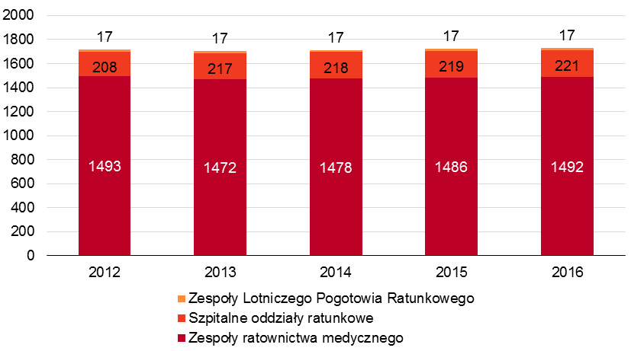
  - Zespoły ratownictwa medycznego
W 2016 r. pomocy udzielały 1492 zespoły ratownictwa medycznego, w tym 932 podstawowe
i 560 specjalistyczne. W porównaniu do 2015 r. odnotowano zwiększenie liczby zespołów podstawowych
o 34 zespoły i zmniejszenie liczby zespołów specjalistycznych o 29 zespołów. Pomocy udzielały także lotnicze zespoły ratownictwa medycznego. Na terenie kraju funkcjonowało 17 baz Lotniczego Pogotowia Ratunkowego.
W zespołach ratownictwa medycznego pracowało 21,6 tys. personelu medycznego. Lekarze systemu stanowili 20,6% ogółu pracujących, pielęgniarki systemu – 9,8%, ratownicy medyczni – 64,7%, a inne osoby – 4,9%.
W 2016 r. odnotowano łącznie ponad 3,1 mln wyjazdów/wylotów zespołów ratownictwa medycznego na miejsce zdarzenia. W porównaniu do 2015 r. stanowił to wzrost o 3562 wyjazdy/wyloty. Zespoły ratownictwa medycznego najczęściej udzielały pomocy w domu (ponad 70% przypadków).
Zespoły ratownictwa medycznego udzieliły pomocy blisko 3,2 mln osób. Dzieci i młodzież w wieku do 18 lat stanowiły 6,3% ogółu poszkodowanych, a osoby w wieku 65 lat i więcej - 42,5%. Odsetek kobiet, którym udzielono pomocy, wyniósł 47,1%.

Wykres 2. Wyjazdy/wyloty zespołów ratownictwa medycznego według miejsca zdarzenia

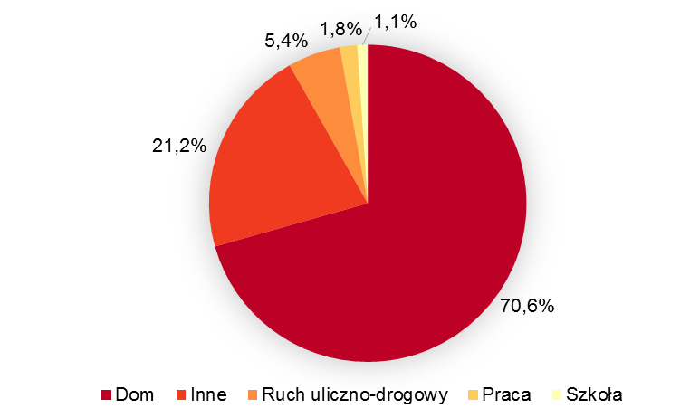
Tablica 1. Liczba osób, którym udzielono świadczeń zdrowotnych w miejscu zdarzenia według województw
(w tys.)
Wyszczególnienie | Osoby, którym udzielono świadczeń zdrowotnych ogółem | Z liczby ogółem:
 |  | kobiety | dzieci i młodzież w wieku  do 18 lat | osoby w wieku 65 lat i więcej
POLSKA | 3170,1 | 1493,0 | 199,9 | 1347,9
Dolnośląskie | 296,8 | 147,8 | 17,5 | 126,8
Kujawsko-pomorskie | 185,8 | 85,3 | 13,6 | 76,0
Lubelskie | 192,1 | 89,4 | 10,8 | 87,3
Lubuskie | 79,4 | 38,7 | 5,3 | 33,5
Łódzkie | 208,8 | 116,2 | 11,4 | 103,5
Małopolskie | 233,9 | 107,9 | 15,6 | 96,5
Mazowieckie | 473,6 | 227,3 | 29,4 | 199,6
Opolskie | 68,4 | 32,9 | 2,9 | 27,9
Podkarpackie | 145,3 | 59,3 | 9,7 | 62,3
Podlaskie | 89,1 | 41,1 | 4,9 | 40,7
Pomorskie | 164,2 | 76,3 | 11,4 | 65,5
Śląskie | 406,2 | 179,9 | 27,6 | 169,1
Świętokrzyskie | 124,7 | 57,8 | 7,8 | 56,1
Warmińsko-mazurskie | 132,4 | 62,6 | 7,9 | 55,2
Wielkopolskie | 192,4 | 86,4 | 11,8 | 75,8
Zachodniopomorskie | 177,1 | 84,3 | 12,3 | 72,0

Wskaźnikiem ilustrującym dostępność do świadczeń medycznych udzielanych przez zespoły ratownictwa medycznego jest liczba zespołów przypadająca na 100 tys. ludności. W 2016 r. wskaźnik ten na poziomie kraju wyniósł 3,9. Najwyższy odnotowano w województwie warmińsko-mazurskim – 5,4, a najniższy – 3,4 – w województwach mazowieckim, śląskim i wielkopolskim.
Mapa 1. Rozmieszczenie zespołów ratownictwa medycznego według województw
85
87
77
54
185
88
85
117
51
113
42
156
129
95
46
82

Szpitalne oddziały ratunkowe, izby przyjęć i centra urazowe
W 2016 r. w ramach systemu Państwowe Ratownictwo Medyczne funkcjonowało 221 szpitalnych oddziałów ratunkowych (SOR). Z systemem współpracowało także 161 izb przyjęć oraz 13 centrów urazowych.
Szpitalne oddziały ratunkowe udzielały świadczeń ratowniczych w trybie ambulatoryjnym, w trybie jednego dnia (z zamiarem zakończenia udzielania świadczeń w ciągu 24 godzin) i stacjonarnym powyżej 24 godzin. Zdecydowana większość pacjentów SOR i izb przyjęć otrzymała świadczenia w trybie ambulatoryjnym (niezakończone hospitalizacją).
W 2016 r. w izbie przyjęć lub szpitalnym oddziale ratunkowym udzielono pomocy medycznej w trybie ambulatoryjnym ponad 4,6 mln osobom. Ze świadczeń zdrowotnych w trybie jednego dnia w SOR skorzystało ponad 1,3 mln pacjentów, a w trybie stacjonarnym - niespełna 84 tys. osób.
Spośród pacjentów leczonych ambulatoryjnie najwięcej osób skorzystało ze świadczeń w zakresie chirurgii urazowo-ortopedycznej (24,5%).
Największy odsetek pacjentów leczonych ambulatoryjnie odnotowano w województwie mazowieckim (13,8%), a najmniejszy w województwie lubuskim (1,5%).

Wykres 3. Liczba osób, którym udzielono świadczeń zdrowotnych w trybie ambulatoryjnym w izbie przyjęć
lub szpitalnym oddziale ratunkowym według zakresu udzielonych świadczeń (w tys.)
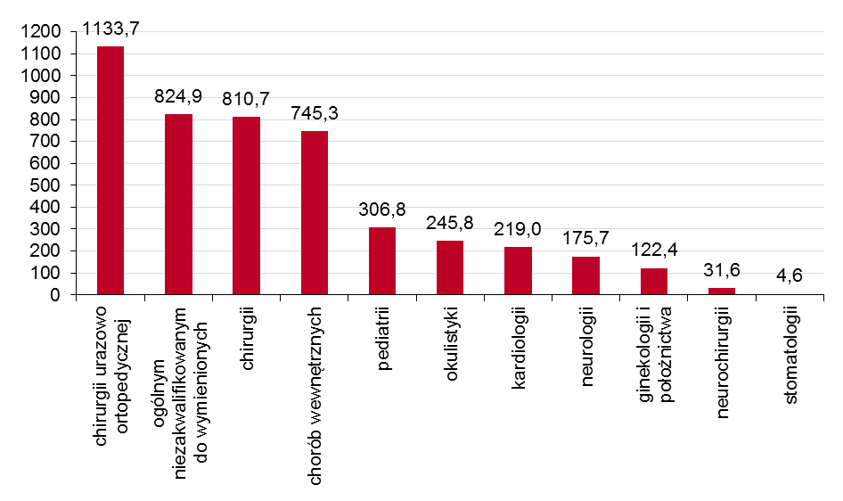
Tablica 2. Liczba osób, którym udzielono świadczeń zdrowotnych w trybie ambulatoryjnym w izbie przyjęć lub szpitalnym oddziale ratunkowym według województw (w tys.)
Wyszczególnienie | Osoby, którym udzielono świadczeń zdrowotnych ogółem | Z liczby ogółem:
 |  | kobiety | dzieci i młodzież w wieku  do 18 lat | osoby w wieku 65 lat i więcej
POLSKA | 4620,5 | 2121,3 | 895,6 | 1048,9
Dolnośląskie | 205,8 | 98,9 | 25,6 | 45,0
Kujawsko-pomorskie | 334,2 | 135,0 | 71,0 | 65,3
Lubelskie | 371,0 | 176,9 | 76,8 | 90,7
Lubuskie | 71,1 | 33,8 | 13,0 | 17,0
Łódzkie | 383,1 | 190,4 | 82,4 | 77,9
Małopolskie | 461,1 | 209,2 | 108,3 | 82,1
Mazowieckie | 635,9 | 315,9 | 116,1 | 159,9
Opolskie | 88,6 | 42,7 | 16,6 | 18,1
Podkarpackie | 260,1 | 101,0 | 58,1 | 50,5
Podlaskie | 165,2 | 76,3 | 32,5 | 61,6
Pomorskie | 389,2 | 182,4 | 72,0 | 84,0
Śląskie | 347,3 | 137,8 | 71,2 | 76,0
Świętokrzyskie | 174,3 | 75,4 | 37,3 | 37,6
Warmińsko-mazurskie | 116,3 | 56,1 | 19,8 | 27,5
Wielkopolskie | 448,6 | 209,7 | 57,6 | 117,2
Zachodniopomorskie | 168,9 | 79,6 | 37,0 | 38,5

Uwagi metodyczne
- Notatkę opracowano na podstawie wyników badania GUS realizowanego na formularzu ZD-4 Sprawozdanie z pomocy doraźnej i ratownictwa medycznego.
- System Państwowego Ratownictwa Medycznego został stworzony w celu zapewnienia pomocy medycznej każdej osobie znajdującej się w stanie nagłego zagrożenia zdrowotnego. Działa on
w oparciu o wojewódzkie plany działania systemu, które sporządzane są przez wojewodów,
a nadzorowane przez Ministra Zdrowia. Plany te zawierają miedzy innymi informacje o: dysponentach jednostek systemu ratownictwa medycznego, jednostkach wchodzących w skład systemu oraz jednostkach współpracujących z systemem.
- Dysponentem jednostki jest podmiot wykonujący działalność leczniczą, w skład którego wchodzi jednostka systemu.
- Jednostkami systemu ratownictwa medycznego są: podstawowe i specjalistyczne zespoły ratownictwa medycznego, lotnicze zespoły ratownictwa medycznego oraz szpitalne oddziały ratunkowe (SOR).
- Jednostkami, które współpracują z systemem ratownictwa medycznego są natomiast centra urazowe oraz inne jednostki organizacyjne szpitali wyspecjalizowane w zakresie udzielania świadczeń zdrowotnych niezbędnych dla ratownictwa medycznego np. izby przyjęć.

Więcej informacji o działalności Systemu Państwowe Ratownictwo Medyczne zostanie zaprezentowanych
w wydawanej corocznie publikacji branżowej GUS „Zdrowie i ochrona zdrowia w 2016 r.”, której wydanie planowane jest w grudniu br. Publikacja będzie zawierała syntezę wyników badań dotyczących infrastruktury
i funkcjonowania systemu opieki zdrowotnej, prowadzonych w ramach Polskiej Statystyki Publicznej, uwagi metodyczne i obszerny aneks tabelaryczny.

Opracowanie merytoryczne:  Urząd Statystyczny w Krakowie  Ośrodek Statystyki Zdrowia i Ochrony Zdrowia  Jadwiga Czyż  Anna Jasiówka  tel.: (+48 12) 36 10 137, (+48 12) 36 10 127  e-mail: j.czyz@stat.gov.pl, a.jasiowka@stat.gov.pl | Rozpowszechnianie:  Rzecznik Prasowy Prezesa GUS  Karolina Dawidziuk  tel.: (+48 22) 608 30 09, (+48 22) 608 34 75  kom.: 695 255 011  e-mail: rzecznik@stat.gov.pl

Więcej na:
http://stat.gov.pl/obszary-tematyczne/zdrowie/
http://swaid.stat.gov.pl/SitePagesDBW/ZdrowieOchronaZdrowia.aspx
https://bdl.stat.gov.pl/BDL/start

